PENGARUH PARTISIPASI ANGGARAN, KOMITMEN ORGANISASI DAN GAYA KEPEMIMPINAN TERHADAP KINERJA MANAJERIAL PADA PERUSAHAAN BUMN DI KOTA PADANG

SKRIPSI

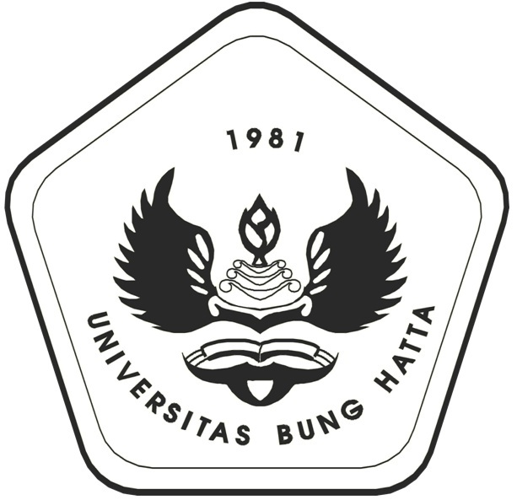

OLEH :

BIMA SAKTI
1210011311091

Diajukan sebagai salah satu syarat untuk
memperoleh Gelar Sarjana Ekonomi

JURUSAN AKUNTANSI
FAKULTAS EKONOMI
UNIVERSITAS BUNG HATTA
PADANG
2017

